CWS PureLine Zubehör Panel für Air Bar

CWS Hygiene Deutschland

Eigenschaften

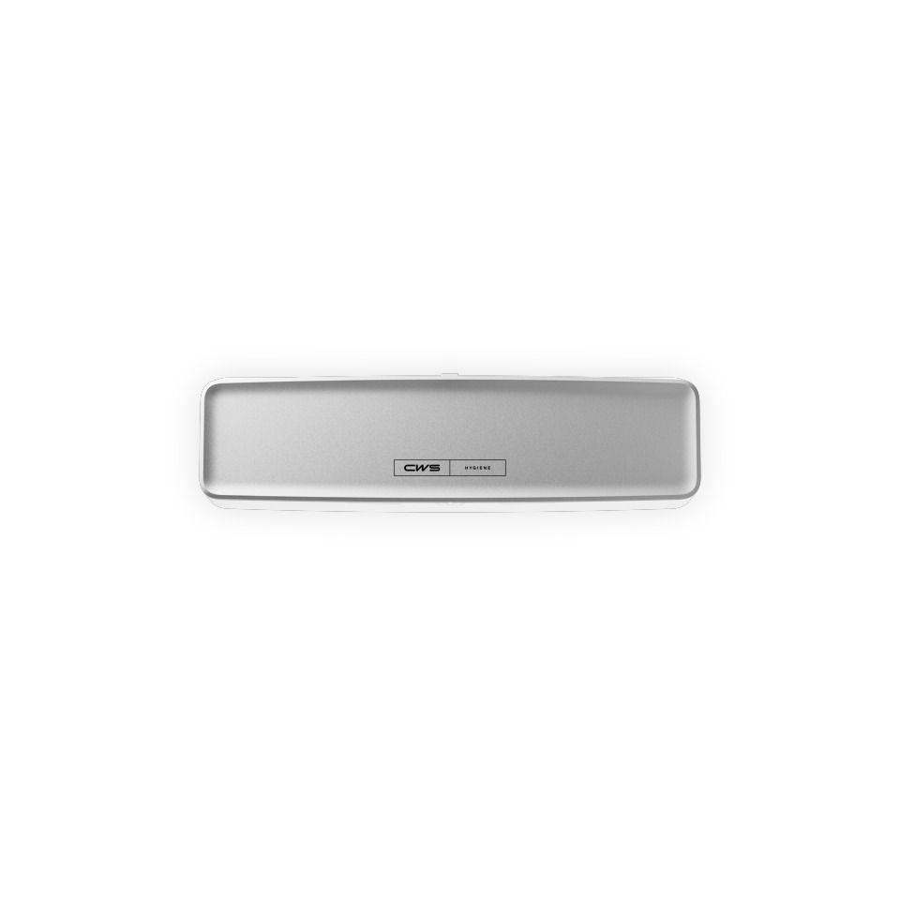

Farbton

grün, silber

Werkstoff

Kunststoff

Reservetank

für ca. 240 Portionen

Reichweite

ca. 1.000 Portionen